PT. Salam Pacific Indonesia Lines

Nomor Dokumen | PM-SPIL-YES-03
Tanggal Berlaku | 13 Juni 2024
Revisi | 03
Halaman | 1 dari 3

PROSEDUR EVALUASI VENDOR

PENGESAHAN DOKUMEN
Uraian | Dibuat | Diperiksa | Disetujui
Jabatan | Yield Excellent Service Manager | Human Capital & Corporate Affair General Manager | Operation Director
Tanda Tangan | 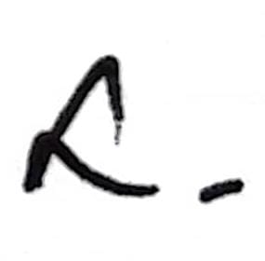 | 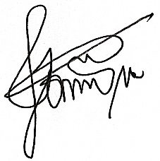 | 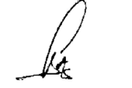
Nama | Lilis | Dominikus Putranda Romo Ganggut | Bambang Gunawan
Tanggal | 11 Juni 2024 | 12 Juni 2024 | 13 Juni 2024

DISTRIBUSI DOKUMEN
Status Dokumen | Penerima Dokumen
Stempel:   | Jabatan
 | Nama dan Tanda Tangan

KRONOLOGI DOKUMEN
Tanggal | Revisi ke | Keterangan  (Tuliskan sub-bab & perihal yang diubah serta alasan perubahan)
23 Mei 2023 | 01 | - Perubahan PIC pengesahan pada Yield Excellent Service Manager  - Perubahan form kerja evaluasi vendor pada pengajuan approval atasan
1 July 2024 | 02 | - Updating deskripsi pada prosedur  - Penambahan Referensi pada Prosedur perihal ISO 14001: 2015
13 Juni 2024 | 03 | Perubahan PIC pengesahan Yield Excellent Service Manager

DAFTAR ISI

No. | Uraian | Halaman
 | PENGESAHAN DOKUMEN | 1
 | DISTRIBUSI DOKUMEN | 1
 | KRONOLOGI DOKUMEN | 2
 | DAFTAR ISI | 2
1. | TUJUAN | 3
2. | RUANG LINGKUP | 3
3. | REFERENSI | 3
4. | DEFINISI | 3
5. | PROSEDUR | 3
6. | LAMPIRAN | 3

1. TUJUAN
Untuk memastikan kegiatan pemenuhan barang oleh vendor dapat dilakukan dan dikendalikan sesuai dengan prosedur yang berlaku.

- RUANG LINGKUP
Prosedur ini berlaku untuk kegiatan evaluasi vendor dalam proses pemenuhan barang atau jasa bagi keperluan perusahaan.

- REFERENSI
- ISO 9001:2015 – Persyaratan Sistem Manajemen Mutu, klausa 8.5.
- ISO 14001:2015 – Persyaratan Sistem Manajemen Lingkungan

- DEFINISI
- Departemen Yield Excellent Service adalah departemen yang berperan untuk memenuhi kebutuhan perusahaan seperti barang atau jasa demi kelancaran proses kegiatan di SPIL
- Vendor adalah badan usaha yang menjadi mitra dalam proses penyediaan barang dan jasa untuk memenuhi kebutuhan departemen terkait.

- PROSEDUR
  - Yes Purchasing Supervisor melakukan pengumpulan data kinerja vendor sebagai dasar dalam tahap evaluasi kinerja vendor.
  - Yes Purchasing Supervisor melakukan evaluasi kinerja vendor dengan poin penilaian berdasarkan mutu produk atau jasa, harga, ketepatan waktu pengiriman dan layanan purna-jual.
  - Persetujuan dalam perpanjangan vendor yang telah bekerjasama dengan PT SPIL.

6. LAMPIRAN
  - PM-SPIL-YES-03-01 : Bagan Alir Prosedur Evaluasi Vendor
  - FM-SPIL-YES-03-01 : Form Evaluasi Vendor

